Защитим будущее,
извлекая уроки из прошлого

УРОКИ, ИЗВЛЕЧЕННЫЕ ИЗ НЕСЧАСТНОГО СЛУЧАЯ

Дата  происшествия | 13 марта 2025 г. | 3. Мероприятия по устранению причин несчастного случая:  3.1 . Провести совещание по охране труда, на котором довести до сведения руководителей структурных подразделений и специалистов обстоятельства и причины данного несчастного случая. Результаты совещания оформить протоколом.  3.2 Провести внеплановый инструктаж по охране труда и электробезопасности со всем электротехническим персоналом Раменского филиала АО «Мособлэнерго».  3.3 Провести внеплановую специальную оценку условий труда рабочего места погибшего.  3.4 Всему электротехническому персоналу ОВБ получить на складе видеорегистраторы.  3.5 Нанести на ячейки камер КРУ (КСО) с двумя и более присоединениями отличительные обозначения.  4. Административные меры, принятые руководителем предприятия:  4.1 Издать приказ о результатах расследования причин несчастного случая, принятии мер по их устранению, недопущению нарушений требований охраны труда в дальнейшей деятельности и наказания виновных.  5. Фото места  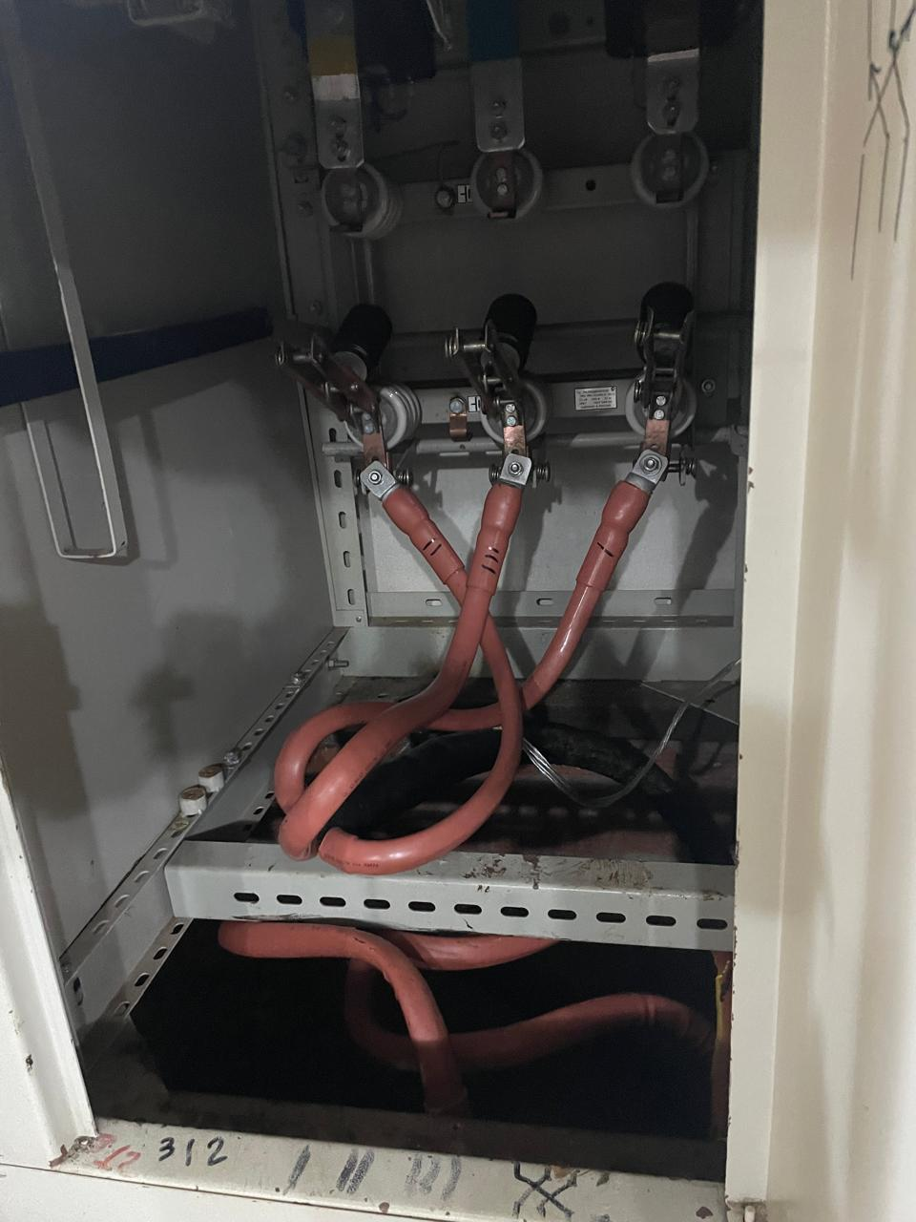
Наименование  организации | Раменский филиал Акционерного общества «Московская областная энергосетевая компания» (Раменский филиал АО «Мособлэнерго)
Место несчастного  случая | Помещение распределительной трансформаторной подстанции (РТП-15, секция № 2, ячейка № 8), расположенной по адресу: Московская область, г. Раменское, ул. Северное шоссе, в районе д. 60.
Вид  происшествия | Несчастный случай на производстве со смертельным исходом
- Краткое описание несчастного случая:

Характеристика места, где произошел несчастный случай:

Здание РТП-15 выполнено из кирпича и имеет основной и два резервных входа/выхода, а также две двери и камеры трансформаторов, запираемыми металлическими дверями с запорными механизмами. Помещение имеет длину 140 см. и ширину 580 см. Пол выполнен из металлоконструкций. Освещение искусственное. Светильники с лампами накаливания. Вентиляция общеобменная. Все отсеки КРУ отделены от токоведущих частей дверцами и металлическими ограждениями. На дверцах нанесены знаки безопасности.

Обстоятельства несчастного случая

13 марта 2025 г. в Раменском производственном отделении Раменского филиала АО «Мособлэнерго» проводились аварийно – восстановительные работы на КЛ-10 кВ РТП-15 РУ 10 кВ яч. 6. Для включения КЛ-10 кВ РТП-15 РУ-10 кВ была направлена оперативно – выездная бригада (далее - ОВБ) в составе электромонтеров № 1 и № 2. Целевой инструктаж перед началом работ был проведен диспетчером оперативно – диспетчерской группы по телефону. Поручаемые работы выполнялись по распоряжению диспетчера с записью в оперативном журнале. При проведении работ по фазировке КЛ-10 кВ электромонтер № 1 самостоятельно расширил зону рабочего места, приблизился на недопустимое расстояние к токоведущим частям, находящихся под напряжением, и был смертельно поражен электрическим током
- Причины несчастного случая:
2.1. Электромонтер № 1 нарушил технологический процесс, выразившийся в расширении зоны рабочего места, приближении к токоведущим частям, находящихся под напряжением, на недопустимое расстояние и самостоятельном проведении работ в действующих электроустановках, чем нарушил требования п.п. 3.3, 4.2 Правила по охране труда при эксплуатации электроустановок (ПОТЭЭ), утвержденные приказом Министерства труда и социальной защиты Российской Федерации от 15.12.2020 № 903н, п.п. 3.1.10, 3.1.11, 3.1.12, 3.1.17, 3.1.18 Инструкции по охране труда для электромонтера ОВБ ИОТ-27-23 от 09.01.2023.

